**ОСП МБДОУ детский сад № 8 «Звёздочка» - детский сад «Солнышко»**

**Консультация для родителей**

**"Развитие творческих способностей у детей дошкольного возраста"**

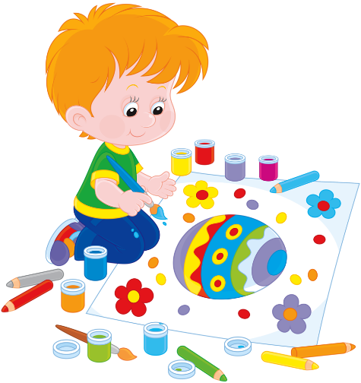

***“В каждом человеке - солнце.***

***Только дайте ему светить”.***

***Cократ***

***воспитатель: Елистратова С.В.***

Самый простой и доступный способ развития детских способностей – это занятия творчеством. Детское творчество - это особый мир, где ребёнок познает себя, свои возможности, окружающий мир и может выразить свое отношение к нему. Творческие способности – это умение находить новые оригинальные решения какой-либо проблемы.

***Что способствует развитию творческой активности у ребёнка?***

Окружающий мир

Дома, на прогулке, в магазине – везде, где вы рядом со своим ребёнком, обсуждайте, что вас окружает, что происходит вокруг вас. Такое общение чрезвычайно важно не только для воображения ребёнка, но и вообще для его развития в целом. Ваша речь, ваши рассказы о явлениях природы, животных, растениях и других вещах окружающего мира – очень важны и необходимы для ребенка.

Развивающие игры и игрушки

Следите, чтобы в *"арсенале"* вашего ребёнка были только полезные игрушки и игры. Обязательно должны быть мозаики и конструктор, но при этом очень важно, чтобы одни и другие игры соответствовали возрасту ребёнка. Прежде чем дать ребёнку в руки игру, ознакомьтесь с ней сами и подумайте, насколько она ценна для ребёнка и принесет ли она ему какую-нибудь пользу.

Рисование

Давайте своему ребёнку в руки краски и кисточки, карандаши и фломастеры. Занимайтесь рисованием вместе с ребенком, следите, чтобы ребенок правильно держал кисточку, карандаш, фломастеры. Обязательно обсуждайте с ребенком весь процесс и его *"шедевры"*. Постепенно дайте волю его самостоятельности.

Лепка

Лепка очень полезна для ребёнка, она помогает развитию пальчиков, в лепке ребёнок может проявить свое творчество и фантазию. Обратите внимание, чтобы пластилин был яркий и мягкий.

Чтение

Чтение книг. Каждый вечер проводите семейные чтения. Читайте интересные истории, рассказы о животных, волшебные сказки, мифы и легенды. А потом обсуждайте прочитанное. Что кому понравилось, что не понравилось и почему.

Музыка

С самого раннего детства давайте ребенку слушать детские песенки, классическую музыку. Это способствует развитию образного мышления и памяти.

Аппликация

Занимайтесь с ребёнком аппликацией, не бойтесь давать ему ножницы в руки, проговорите какие правила необходимо соблюдать, чтобы не пораниться. Вы можете нарисовать на цветной бумаге фигуры, пусть ребёнок их вырежет и потом составит аппликацию по своему замыслу. Можно использовать и уже готовые комплекты для аппликаций.

**Условия развития творческих способностей ребенка:**

- создание обстановки, которая будет стимулировать творческую активность *(дружелюбная атмосфера в семье)*;

- предоставление ребёнку свободы в выборе деятельности, способов, продолжительности занятий, их чередовании;

- разнообразная творческая деятельность, результатом которой является создание нового продукта;

- включение ребёнка с более раннего возраста в творческую деятельность;

- своевременная дозированная помощь и консультация со стороны взрослых при возникающих трудностях и тупиковых ситуациях.

Важно постоянно стимулировать ребёнка к творчеству, поддерживать в неудачах, проявлять сочувствие и терпеливость. Не нужно забывать, что развитие творческих способностей – это целенаправленный процесс.

**Примеры игр на развитие творческих способностей**

*"Превращение"* - нарисуйте ребёнку 4 круга, пусть каждый из них он во что-нибудь превратит (дорисует, например, в солнце, цветок, воздушный шарик и так далее). То же самое можно проделать со всеми остальными геометрическими фигурами.

*"Что там такое?"* - положите какой-нибудь предмет в коробочку (шкатулку, пусть ребёнок угадает, что там находится, он может задавать вопросы, строить догадки).

*"Хорошо - плохо"* - вы называете предмет или явление, а ребёнок должен сказать, что в нем хорошо, а что – плохо.

Например: утюг хорошо – бельё будет поглажено, плохо – можно обжечься.

Ветер: хорошо – не будет жарко в солнечный день, плохо – можно простыть.

*"Что будет, если…"*- предложите ребёнку пофантазировать: что будет, если все люди станут великанами, исчезнет посуда, кошки заговорят человеческим языком и так далее.

**Полезные советы**

- Развивать творческое воображение ребёнка можно всегда и везде, а не только в специально отведенное для этого время и место.

- У ребёнка должны быть все материалы и инструменты для детского творчества: краски, пластилин, цветная бумага и другие.

- Не ругайте его за испачканные в красках руки и другие последствия творческого поиска ребёнка.

- Поддерживайте инициативы ребёнка и не превращайте занятия с ним в скучные уроки.

- Развитие творческих способностей должно носить регулярный характер, а не осуществляться время от времени.

- Развитие и обучение ребёнка дошкольного возраста должно проходить только через игру, игровые задания и упражнения.